# Documento de Regras de Negócio - FinTrack

**1. Introdução**

Este documento descreve as regras de negócio que governam as funcionalidades e operações do sistema de gestão financeira FinTrack. As regras de negócio são diretrizes que devem ser seguidas para garantir que o sistema funcione conforme esperado e atenda aos requisitos funcionais e não funcionais estabelecidos.

**2. Regras de Negócio**

## 2.1. Gerar Token

**Descrição:** O sistema deve gerar tokens para autenticação segura dos usuários.

* **RN001:**. O sistema deve gerar um token exclusivo para cada sessão do usuário.
* **RN002:** O token deve ser utilizado para autenticar o usuário durante todas as interações subsequentes com o sistema.
* **RN003:** O token deve ser validado antes de permitir qualquer ação do usuário no sistema.

2.2.Registrar Login

**Descrição:** O sistema deve permitir que usuários se registrem e façam login.

* **RN004:** O usuário deve ser registrado no sistema antes de poder realizar o login.
* **RN005:** O login deve ser feito utilizando as credenciais cadastradas (e-mail e senha) do usuário.
* **RN006:** Após o login, o token deve ser gerado e validado para permitir o acesso às funcionalidades do sistema.

## 2.3. Gerenciar Transações

**Descrição:** O sistema deve permitir a adição, edição e visualização de transações financeiras.

* **RN007:** O usuário deve ser capaz de adicionar, editar e visualizar transações financeiras.
* **RN008:** Cada transação deve ser associada a uma categoria específica.
* **RN009:** As transações só podem ser visualizadas pelo usuário que as criou.

## 2.4. Gerenciar Categorias

**Descrição:** O sistema deve permitir a leitura, adição e edição de categorias de transações.

* **RN010:** O usuário pode criar, editar e visualizar categorias de transações.
* **RN011:** Uma transação só pode ser associada a uma categoria existente.
* **RN012:** O usuário pode visualizar todas as transações associadas a uma categoria específica.

## 2.5. Gerenciar Orçamentos

**Descrição:** O sistema deve permitir a criação, edição e visualização de orçamentos financeiros.

* **RN013:** O sistema deve permitir que o usuário crie, edite e exclua orçamentos.
* **RN014:** Antes de criar um orçamento, o sistema deve verificar se as informações fornecidas são válidas.
* **RN015:** O usuário pode visualizar todos os orçamentos criados, bem como excluí-los se necessário.

## 2.6. Gerenciar Histórico

**Descrição:** O sistema deve gerenciar o histórico de transações e atividades do usuário.

* **RN016:** O histórico de transações e orçamentos deve ser gerado automaticamente pelo sistema.
* **RN017:** O usuário pode visualizar o histórico, incluindo transações e orçamentos passados.
* **RN018:** O usuário tem a opção de excluir itens do histórico.

# Requisitos Funcionais (RF)

## **RF001 - Gerar Token**

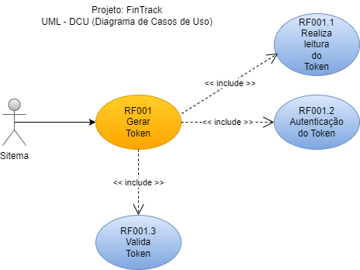

Figura - Ilustrativo DCU Token

**Prioridade:** [X]Essencial, [ ]Importante, [ ]Desejável

**Referência:** [RN001], [RN002], [RN003]

## **RF002 - Registrar Login**

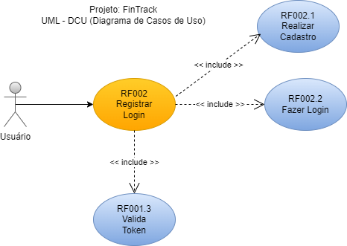

Figura – Ilustrativo DCU Login

**Prioridade:** [X]Essencial, [ ]Importante, [ ]Desejável

**Referência:** [RN004], [RN005], [RN006]

## **RF003 - Gerenciar Transações**

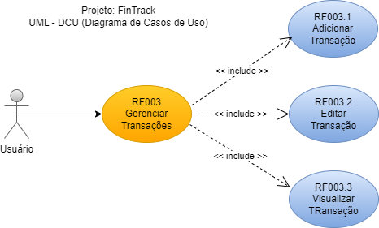

Figura – Ilustrativo DCU Transações

**Prioridade:** [X]Essencial, [ ]Importante, [ ]Desejável

**Referência:** [RN007], [RN008]

## **RF004 - Gerenciar Categorias**

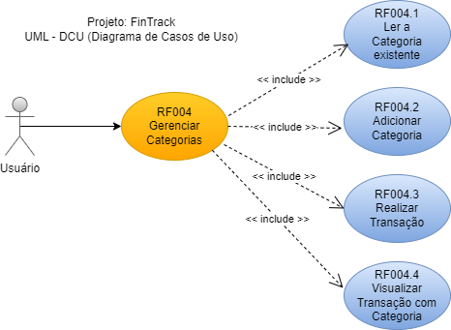

Figura – Ilustrativo DCU Categorias

**Prioridade:** [X]Essencial, [ ]Importante, [ ]Desejável

**Referência:** [RN010], [RN011], [RN012]

## **RF005 - Gerenciar Orçamentos**

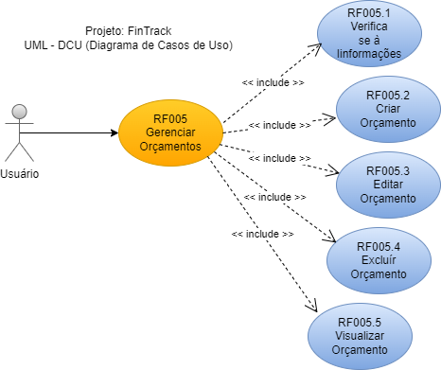

Figura – Ilustrativo DCU Orçamentos

**Prioridade:** [X]Essencial, [ ]Importante, [ ]Desejável

**Referência:** [RN013], [RN014], [RN015]

**RF006 -** Gerenciar Histórico

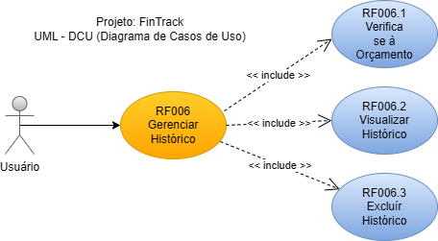

Figura – Ilustrativo DCU Histórico

**Prioridade:** []Essencial, [X]Importante, [ ]Desejável

**Referência:** [RN16], [RN17], [RN018]

# Requisitos Não Funcionais - Projeto FinTrack

## 1. **Segurança**

**RNF001:** O sistema deve garantir que todas as operações sejam validadas com base no token de autenticação.

* **Prioridade:** [X]Essencial, [ ]Importante, [ ]Desejável
* **Referência:** [RN003]

**RNF002:** Os dados financeiros e categorias devem ser protegidos por criptografia para garantir a privacidade do usuário.

* **Prioridade:** [X] Essencial, [ ] Importante, [ ] Desejável
* **Referência:** [RN002]

**RNF003:** O sistema deve implementar logs de auditoria para rastrear todas as operações realizadas pelos usuários.

* **Prioridade:** [] Essencial, [X] Importante, [ ] Desejável
* **Referência:** [RN016]

## 2. **Usabilidade**

**RNF004:** O sistema deve ter uma interface de usuário eficaz que permita fácil navegação entre as funcionalidades.

* **Prioridade:** [X] Essencial, [ ] Importante, [ ] Desejável
* **Referência:** [RN007]

**RNF005:** O sistema deve fornecer feedback imediato ao usuário em caso de erro ou sucesso em suas operações.

* **Prioridade:** [ ] Essencial, [X] Importante, [ ] Desejável
* **Referência:** [RN013]

**RNF006:** O sistema deve permitir a personalização da interface conforme as preferências do usuário..

* **Prioridade:** [ ] Essencial, [ ] Importante, [X] Desejável
* **Referência:** [RN012]

**Nota**: Mais requisitos nesta categoria serão adicionadas conforme novas necessidades forem identificadas.

## 3. **Confiabilidade**

**RNF007:** O sistema deve estar disponível para os usuários 99,9% do tempo, exceto durante manutenções programadas.

* **Prioridade:** [X] Essencial, [ ] Importante, [ ] Desejável
* **Referência:** [RN006]

**RNF008:** Transações devem ser registradas de forma confiável, garantindo que os dados não sejam perdidos ou corrompidos.

* **Prioridade:** [X] Essencial, [ ] Importante, [ ] Desejável
* **Referência:** [RN017]

**RNF009:** O sistema deve ter um plano de recuperação de desastres para restaurar dados em caso de perda.

* **Prioridade:** [ ] Essencial, [X] Importante, [ ] Desejável
* **Referência:** [RN018]

**Nota**: Requisitos de confiabilidade ainda não foram definidos. Esta seção será atualizada conforme o desenvolvimento do projeto.

## 4. **Escalabilidade**

**RNF010:** O sistema deve ser escalável para suportar um número crescente de usuários e transações sem perda de desempenho.

* **Prioridade:** [X] Essencial, [ ] Importante, [ ] Desejável
* **Referência:** [RN008]

**RNF011:** O sistema deve permitir a adição de novas funcionalidades sem necessidade de grandes reestruturações

* **Prioridade:** [ ] Essencial, [X] Importante, [ ] Desejável
* **Referência:** [RN015]

**RNF012:** O sistema deve suportar múltiplas plataformas e dispositivos (desktop, mobile) sem comprometer a performance.

* **Prioridade:** [ ] Essencial, [ ] Importante, [X] Desejável
* **Referência:** [RN011]

**Nota**: Requisitos de escalabilidade ainda não foram definidos. Esta seção será atualizada conforme o desenvolvimento do projeto.

## 5. **Considerações Finais**

Este documento de requisitos não funcionais será atualizado conforme o projeto FinTrack evolua e novas necessidades sejam identificadas. Requisitos adicionais podem ser adicionados conforme necessário para garantir que o sistema atenda às expectativas de desempenho, segurança, usabilidade, confiabilidade e escalabilidade dos usuários e dos stakeholders do projeto.